中国计量大学20 15 ~ 20 16 学年第 2 学期
《 测控电路 》课程
试卷（ A ）参考答案及评分标准
开课二级学院: 计测学院 ，学生班级: 13测控1、3、5 ，教师: 朱维斌、胡佳成
- 选择题 （每空2分，共50分）
1、C 2、B 3、D、C、B 4、C、B、A 5、C 6、B 7、C 、A、E、H
8、D、A 9、D 10、A、F 11、A 12、A、B 13、B 14、A 15、C
二、综合题 （1-5题每题8分，第6小题10分，共50分）
1、如下图所示的电路，请分析完成：（1）说明该电路是何种功能的电路；（2）推导电路输入输出关系；（3）若要电路的共模放大倍数为0，电路中的电阻要满足什么条件。
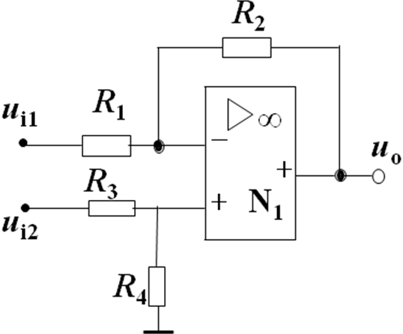
（1）基本差动放大电路（2分）
（2）基于线性叠加原理，
当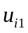单独作用时，输出：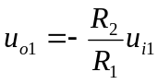
当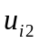单独作用时，输出：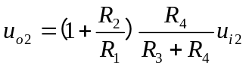
则总输出：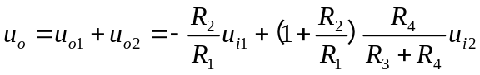 （3分）
（3）共模电压：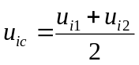
差模电压： u_{id}=u_{i2}-u_{i1}
代入，得到：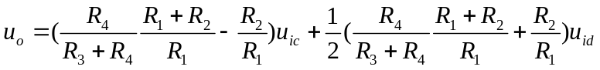
共模放大倍数为0，则令：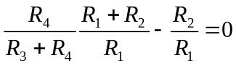
求得：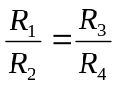 （3分）
2、 （1）下图所示电路是什么电路？
（2）图中当R₃= R时，试通过分析给出该电路的输出表达式。
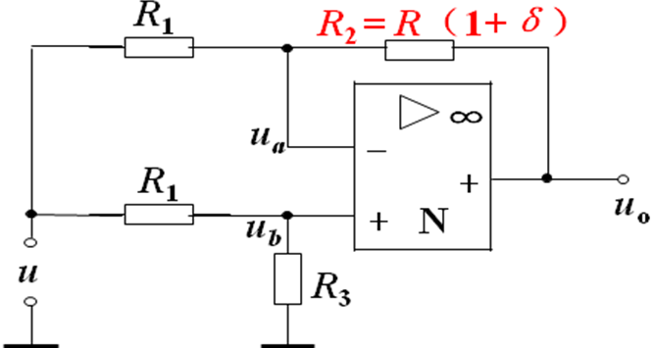
（1）线性电桥放大电路。（2分）
（2）图中当R₃= R时
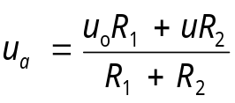 （2分）
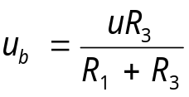（2分）
对于理想运算放大器u_{a}= u_{b}，可得
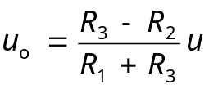
当R₃= R时，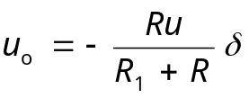（2分）
3、请分析如左下图所示的电路，完成：（1）说明下图的电路名称；（2）解释该电路的作用及其优点；（3）若取R₃’=2R₃，R₁=R₂，当U_{s}输入信号为正弦信号时，在右下图中画出此时A点和U_{o}的输出波形。
u_{S}
O
t
u_{A}
O
t
u_{o}
O
t
1
u_{s}

C
R₄
u_{o}
R₁
R΄₂
R₂
R₃
V_{D1}
V_{D2}
∞
-
+
N₁
∞
-
+
N₂
R’₃
u_{A}
A
（1）全波精密检波电路（2分）
（2）作用：将已调信号转换为调制信号；
优点：二极管和晶体管检波都有一定死区电压，即二极管的正向压降、晶体管的发射结电压超过一定值时才导通，它们的特性也是一根曲线。二极管VD和晶体管V的特性偏离理想特性会给检波带来误差。为了提高检波精度，常需采用精密检波电路。（2分）

（3）
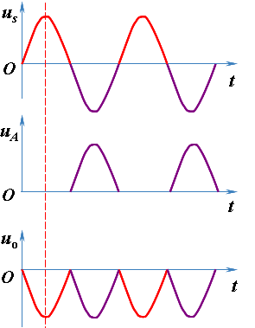（4分）
4、请使用最少的运放画出能实现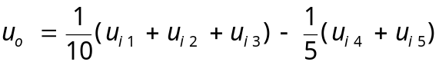运算的电路。
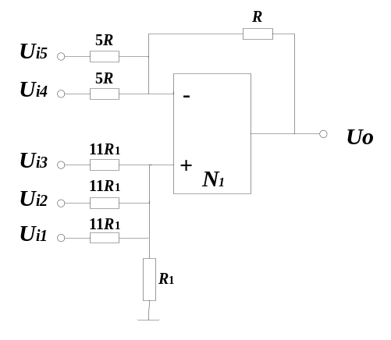（8分，酌情给分）
5、请分析如下图所示的电路，完成：（1）说明下图的电路名称；（2）若输出信号高低电平分别对应10V、2V，R₁=R₂=R=2kΩ，U=2V，请根据右图上方给出的输入信号曲线，在右图下方画出该电路的输出信号曲线；（3）该电路在门限电压附近存在什么现象，可采用何种电路克服这一现象。
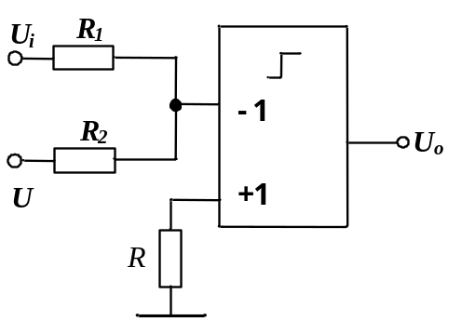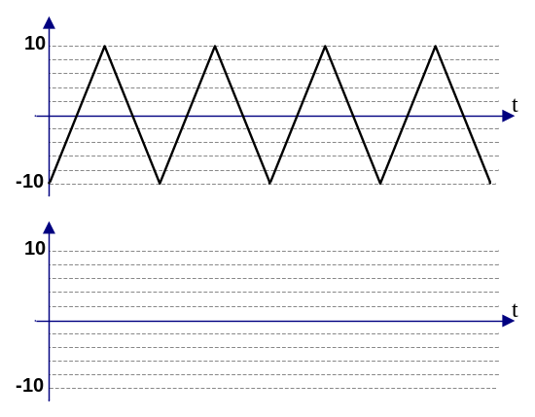

（1）求和型电平比较电路；（2分）
（2）
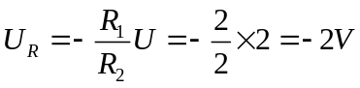（2分）
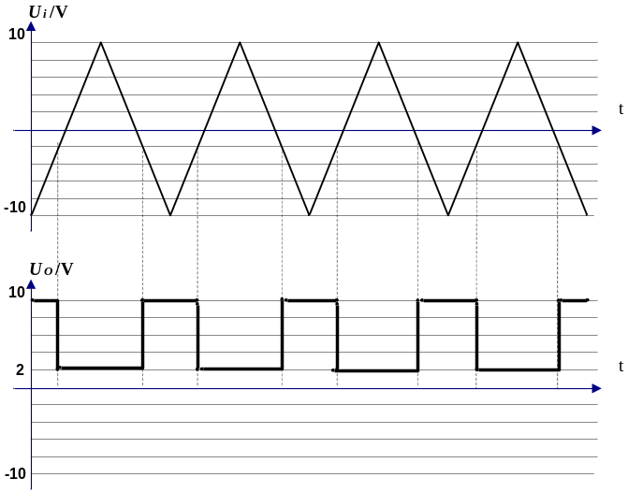（2分）
（3）该电路在门限电压附近存在“振铃”现象，可通过滞回比较电路来克服。（2分）
6、如下图（a）所示是一种用于测量液面高度的光纤液位计的结构图，其基本原理是：浮球悬浮在液体表面，跟随液面上下运动，并带动钢丝绳产生上下运动，钢丝绳的直线运动会带动编码盘产生圆周运动。如图（b）所示，是对编码盘局部放大后的视图。在编码盘齿轮旁安装A、B两对光电传感单元（每对光电传感单元分别由一个激光发射管和一个光电接收管组成）。当编码盘齿轮转动过程中，遮挡了光电传感单元的光路时，光电传感单元输出低电平，否则输出高电平。通过光电传感单元输出电平的高低变化，对编码盘转过的齿数进行测量，即可换算得到光纤液位计浮球上下运动的距离，从而得到液面高度变化。本例中编码盘圆周上的凸齿和凹槽宽度分别为1mm，A、B两对光电传感单元沿圆周方向的位置相距为0.5mm。如图（b）初始时刻A位于凸齿最边缘位置（刚好输出低电平），B位于凸齿中心位置（输出低电平），两者相位相差90°。请完成如下要求：
（1）如果只有一对光电传感单元A，而没有B，则是否可以对编码盘转动的齿数进行计数，是否可以辨向；
（2）试画出从如图（b）所示初始位置开始，A、B分别按顺时针和逆时针方向旋转时候，所得到的输出信号波形；
（3）对于（2）中得到的A、B两路光电传感单元的输出信号波形，若将其作为四细分辨向电路的两路输入，则经过四细分辨向电路后，该光纤液位计的测量分辨力是多少？
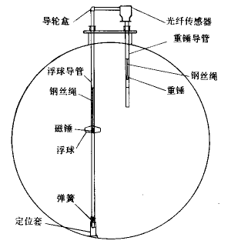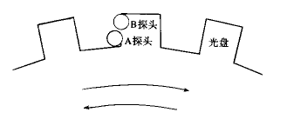
（a） （b）
（1）只能做单向运动计数，且无法辨向。（3分）

（2）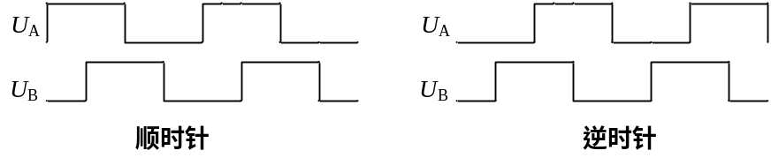（4分）

（3）编码盘转过一个凹槽和一个凸齿，转动距离为2mm，同时对应于A、B输出信号变化一个周期，而采用四细分辨向电路后，分辨力可以提高到原来的1/4，即0.5mm。（3分）

